基隆市仙洞國民小學113學年友善校園推廣活動成果
辦理日期 | 113年9月4日8-9時 | 辦理地點 | 活動中心
參與人員 | 全校師生 | 參與人數 | 120人
活動主題 | 推動友善校園─尊重 包容 友愛他人  拒毒 防詐 反霸 抗誘 愛護自己
活動內容  (100字以內) | 宣導 推動友善校園─尊重 包容 友愛他人
活動照片 | 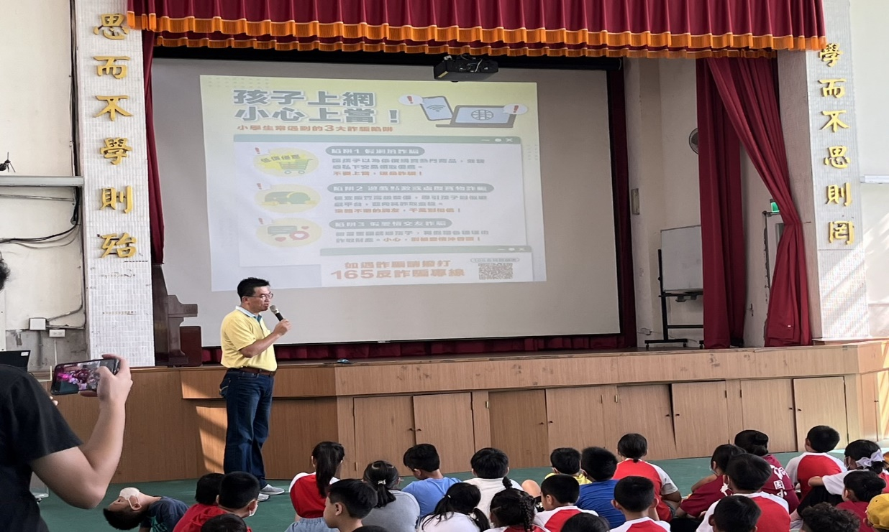
 | 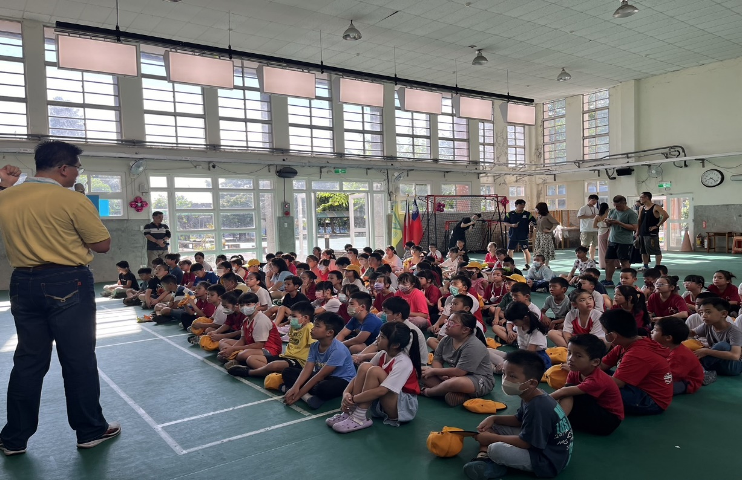
基隆市仙洞國民小學113學年友善校園推廣活動成果
辦理日期 | 113年9月4日8-9時 | 辦理地點 | 活動中心
參與人員 | 全校師生 | 參與人數 | 120人
活動主題 | 推動友善校園─尊重 包容 友愛他人  拒毒 防詐 反霸 抗誘 愛護自己
活動內容  (100字以內) | 宣導 : 推動友善校園─尊重 包容 友愛他人
活動照片 | 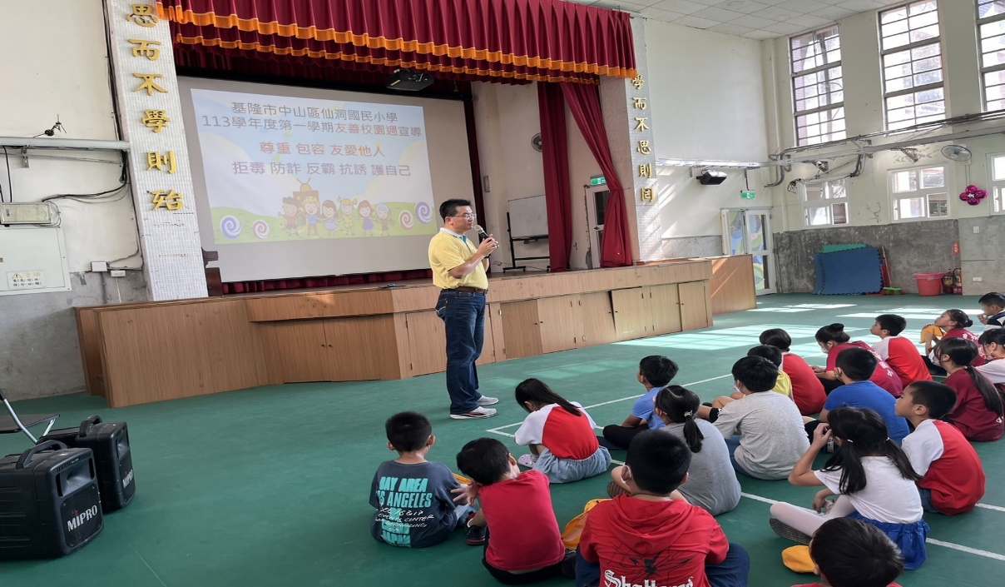
 | 